附件1：

中国非公立医疗机构协会物联网医疗分会

换届选举会议暨二届一次全委会议

参 会 回 执

单位名称
姓 名 |  | 职务/职称
手机号 |  | 邮 箱
是否参加年会  及学习班实习 | - 2019年学术年会  - 物联网医学学习班实习
是否本人参加  换届选举会议 | □是 □否（若否，请填写以下委托参会人信息）
委托参会人员姓名 |  | 职务/职称
手机号 |  | 邮 箱
*委托人需为专人参加（未拟任分会职务）。

附件2：
中国非公立医疗机构协会物联网医疗分会
委员候选人所在机构信息登记表
机构名称
机构地址 |  |  |  |  |  | 邮编
座机 |  |  |  |  | 传真
机构性质 | □公立 □非公立：□民营□外资□中外合资□混合制□上市公司□国有公司
机构规模 | 等级： 床位数：
机构类型 | □综合医院□专科医院□检验机构□健康管理机构□其它医疗机构
法人代表 |  | 手机号 |  |  |  | 邮箱
联系人 |  | 手机号 |  |  |  | 邮箱
机构简介：（可另附页）
机构推荐意见 |  |  |  | 中国非公立医疗机构协会意见
（印章）  年 月 日 |  |  |  | （印章）  年 月 日
机构推荐代表信息登记表
姓名 |  | 性别 |  |  |  | 民族 |  |  | 照  片
出生年月 |  | 身份证号
学历 |  | 技术职称 |  |  |  | 政治面貌
所在机构 |  |  |  |  |  | 职务
机构关系 | □执业注册机构□多点执业机构
专业
联系电话 |  |  |  |  | 电子信箱
手机 |  |  |  |  | 微信号
其他社会职务
本人主要简历、专业背景及主要业绩（可另附页）
本人签名 |  |  |  | 中国非公立医疗机构协会意见
年 月 日 |  |  |  | （印章）  年 月 日
附件3:
会议交通信息

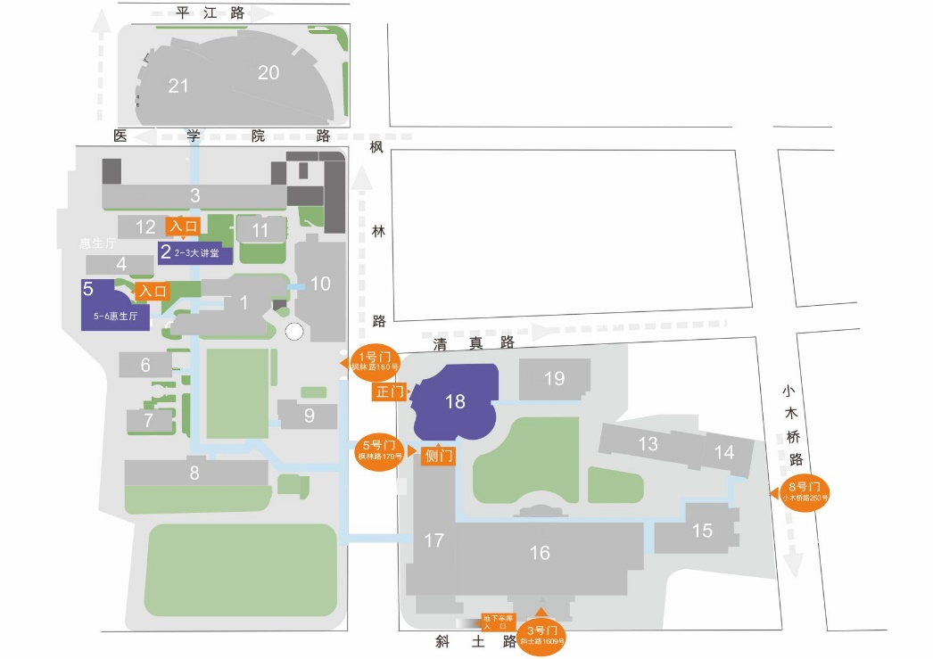

复旦大学附属中山医院地址: 上海市徐汇区枫林路180号。
到达中山医院的公共交通线路：42路、43路、45路、49路、50路、72路、89路、104路、128路、171路、205路、218路、303路、326路、572路、712 路、733路、806路、820路、864路、931路、932路、957路、984路、985路、隧道一线、隧道二线、徐闵线、徐川线、沪松线、南佘线、地铁7、9、4号线。
距离虹桥交通枢纽约18公里，出租车：50分钟约60元；公共交通：地铁2号线（浦东国际机场方向）虹桥火车站上车，至静安寺站换乘7号线（花木路方向）至肇嘉浜路站下车2号出口出站，步行约700米即可抵达（约60分钟）。
距离浦东机场约50公里，出租车：70分钟约180元；公共交通：地铁2号线（徐泾东方向）至世纪大道站换乘9号线（松江南站方向）至肇嘉浜路站下车2号出口出站，步行约700米即可抵达（约1小时30分钟）。

